Juni 2014
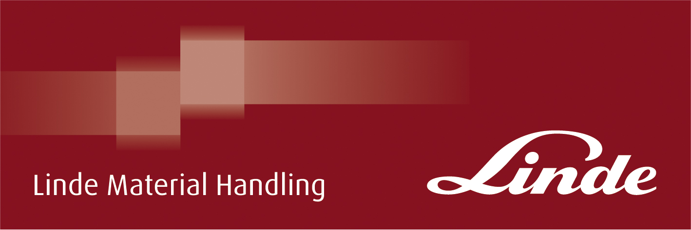

INFO
World of Material Handling

Lindes nya dragtruckar

Linde lanserar två nya dragtrucksserier. P60-P80/W08 (serie 1191) är designade för varierande applikationer. De är energisnåla, har hög dragkapacitet samt körprestanda och ergonomiska lösningar som ger en säker och effektiv materialhantering.

P20/W04 (serie 1193), är en smal och kompakt modell med styrarm för hantering av lättare gods inomhus (dragkapacitet 2 ton). Chassit är bara 600 mm brett, trucken har fällbar stol och justerbart handtag för bästa möjliga arbetsställning.

De nya dragtruckarna är mycket flexibla och används till exempel på sjukhus, flygplatser och för andra interntransporter inom- och utomhus.

kontakt:
Karl Johan Lindahl: 070 331 28 05 — email: kj.lindahl@linde-mh.se
Peter Hasselgren: 070-505 08 89 – email: peter.hasselgren@linde-mh.se

Linde Material Handling AB
Box 1305
701 13 Örebro
www.linde-mh.se

